TABLE OF CONTENTS:
REFERENCES: 2
APPENDIX: 3
FIGURE: 3
TABLE: 5
INTERVIEW GUIDE 8

REFERENCES
[1] Glinskaya,Elena E.; De Kleine Feige,Annette I.; Vu Thi,Lan Hoang; Long,Giang Thanh; Hoang,Tien; Viet,Cuong Nguyen; Larson,Bradley Robert; Sen,Shonali; Palacios,Robert J.; Bales,Sarah; Masaki,Emiko; Nguyen,Nga Nguyet-000097561. Vietnam - Adapting to an Aging Society (Vol. 1 of 2) (Vietnamese). Washington, D.C. : World Bank Group.
[2] Vu, H. T., Nguyen, T. A., Nguyen, T. T., Nguyen, A. T., Tran, D., Nguyen, H., . . . Pham, T. (2024). A national program to advance dementia research in Vietnam. BMC Health Services Research, 156.
[3] World Health Organization: WHO & World Health Organization: WHO. (2025, March 31). Dementia. https://www.who.int/news-room/fact-sheets/detail/dementia
[4] Liss, J., Seleri Assuno, S., Cummings, J., Atri, A., Geldmacher, D., Candela, S., . . . Mintzer, J. (2021). Practical recommendations for timely, accurate diagnosis of symptomatic Alzheimer’s disease (MCI and dementia) in primary care: a review and synthesis. Journal of internal medicine, 310-334.
[5] Nguyen TT-Q, Hoang CBD, Hoang Le MD, Anh Vo NT, Quang H, Nguyen CM, et al. Assessing cognitive decline in Vietnamese older adults using the Montreal Cognitive Assessment-Basic (MoCA-B) and Informant Questionnaire on Cognitive Decline in the Elderly (IQCODE) during the COVID-19 pandemic: A feasibility study. Clin Neuropsychol. 2023;37: 1043–1061.
[6] Duc, N. M., Huy, H. Q., & Thong, P. M. (2019). Vietnamese Society of Radiology and Nuclear Medicine: past, current and future. Acta Informatica Medica, 374.
[7] Fu, Y., Xu, L. a., Zhang, L., Zhang, P., & Cao, L. a. (2024). Classification and diagnosis model for Alzheimer’s disease based on multimodal data fusion. Medicine, e41016.
[8] Amini, S., Hao, B., Yang, J., Karjadi, C., Kolachalama, V. B., Au, R., & Paschalidis, I. C. (2024). Prediction of Alzheimer's disease progression within 6 years using speech: A novel approach leveraging language models. Alzheimer's & Dementia, 20(8), 5262-5270.
[9] David Berron, Danielle van Westen, Rik Ossenkoppele, et al. “Medial temporal lobe connectivity and its associations with cognition in early Alzheimer’s disease”. In: Brain 143.4 (2020), pp. 1233–1248.
[10] Christina B Young, Viktorija Smith, Cody Karjadi, et al. “Speech patterns during memory recall relates to early tau burden across adulthood”. In: Alzheimer’s & Dementia 20.4 (2024), pp. 2552–2563
[11] Franco J Ferrante, Joaquín Migeot, Agustina Birba, et al. “Multivariate word properties in fluency tasks reveal markers of Alzheimer’s dementia”. In: Alzheimer’s & Dementia 20.2 (2024), pp. 925–940.
[12] Maslan, J., Leng, X., Rees, C., Blalock, D., & Butler, S. G. (2011). Maximum phonation time in healthy older adults. Journal of Voice, 25(6), 709-713.
[13] Arslan-Sarımehmetoğlu, E., & Barmak, E. (2025). The effect of mild-stage Alzheimer’s disease on the acoustic parameters of voice. The Egyptian Journal of Otolaryngology, 41(1), 19
[14] Meilán, J. J. G., Martínez-Sánchez, F., Carro, J., López, D. E., Millian-Morell, L., & Arana, J. M. (2014). Speech in Alzheimer's disease: can temporal and acoustic parameters discriminate dementia?. Dementia and geriatric cognitive disorders, 37(5-6), 327-334.
[15] Cummings, L. (2019). Describing the cookie theft picture: sources of breakdown in Alzheimer’s dementia. Pragmatics and Society, 10(2), 153-176.
[16] Lanzi, A. M., Saylor, A. K., Fromm, D., Liu, H., MacWhinney, B., & Cohen, M. L. (2023). DementiaBank: Theoretical rationale, protocol, and illustrative analyses. American Journal of Speech-Language Pathology, 32(2), 426-438.
[17] Christina B Young, Viktorija Smith, Cody Karjadi, et al. “Speech patterns during memory recall relates to early tau burden across adulthood”. In: Alzheimer’s & Dementia 20.4 (2024), pp. 2552–2563
[18] David Berron, Danielle van Westen, Rik Ossenkoppele, et al. “Medial temporal lobe connectivity and its associations with cognition in early Alzheimer’s disease”. In: Brain 143.4 (2020), pp. 1233–1248.
[19] Roark, B., Mitchell, M., Hosom, J. P., Hollingshead, K., & Kaye, J. (2011). Spoken Language Derived Measures for Detecting Mild Cognitive Impairment. IEEE transactions on audio, speech, and language processing, 19(7), 2081–2090.
[20] König, A., Satt, A., Sorin, A., Hoory, R., Toledo-Ronen, O., Derreumaux, A., Manera, V., Verhey, F., Aalten, P., Robert, P. H., & David, R. (2015). Automatic speech analysis for the assessment of patients with predementia and Alzheimer's disease. Alzheimer's & dementia (Amsterdam, Netherlands), 1(1), 112–124.
[21] Silagi, M. L., Bertolucci, P. H., & Ortiz, K. Z. (2015). Naming ability in patients with mild to moderate Alzheimer's disease: what changes occur with the evolution of the disease?. Clinics (Sao Paulo, Brazil), 70(6), 423–428.
[22] Martin, R. C., Annis, S. M., Darling, L. Z., Wadley, V., Harrell, L., & Marson, D. C. (2003). Loss of calculation abilities in patients with mild and moderate Alzheimer disease. Archives of neurology, 60(11), 1585-1589.

APPENDIX

FIGURE:
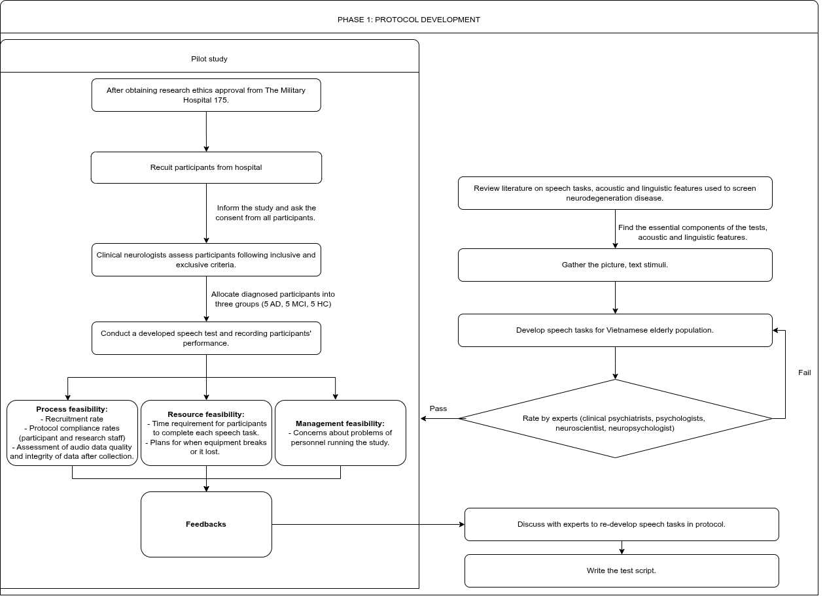
Figure 1: Overall about phase.

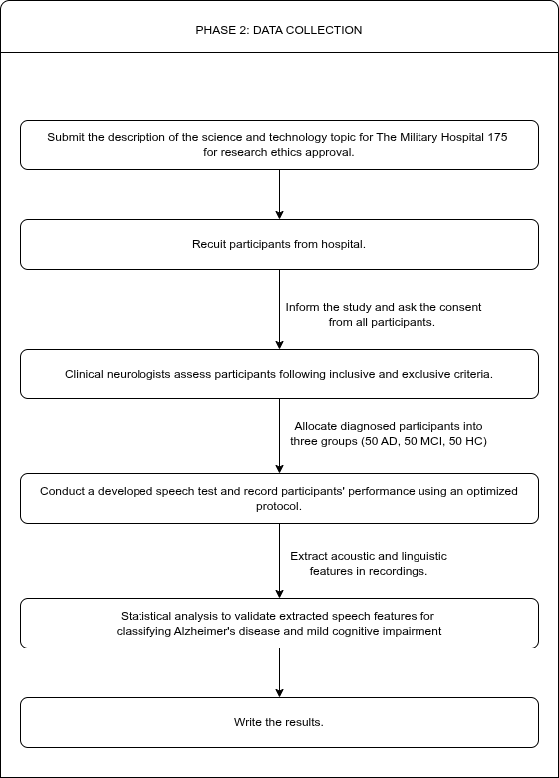
Figure 2: Overall about phase 2.
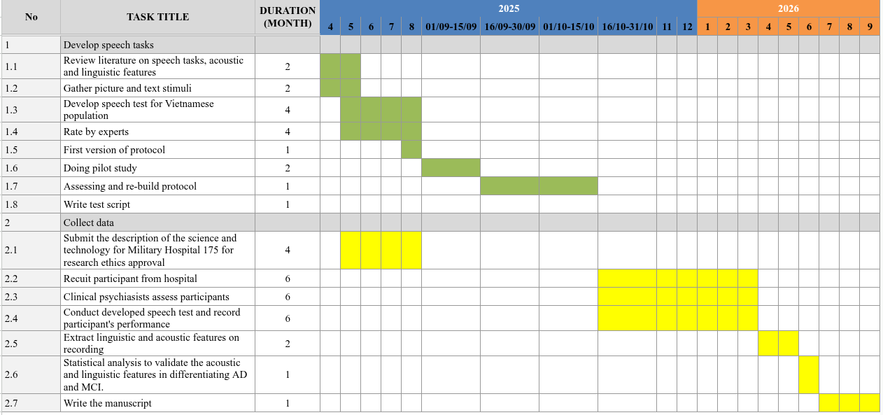
Figure 3: Gantt chart about the intended timeline for this project.

TABLE:
Table 1: Inclusive and exclusive criteria.
Inclusion criteria | Exclusion criteria
- Consent to participate in the study.  - $≥$ 55-year-olds.  - MCI patients diagnosed using DSM-5 criteria (DSM5-MCI)  - AD patients diagnosed using DSM-5 criteria (DSM5-AD)  - Native Vietnamese speaker  - Normal hearing and sight, allowing to wear glasses. | - Disagree with participating in the study.  - Treatments that include cholinesterase inhibitors or other medications can affect cognitive performance.  - Diseases affect the central nervous system (multiple sclerosis, Parkinson’ disease, stroke, etc.).  - Alcoholism.

Table 2: Intended features to be extracted from speech data.
Task | Explanation | Description | Feature
Say the sound "a" (Maximum Phonation Time) | Researchers find that healthy older adults can do this task in an average of 20 seconds in three trials [12], and other research reveals that males with Alzheimer’s disease have lower times than healthy ones [13]. Our team added this task to the protocol for two reasons:  1. Participants can get ready with easy tasks before going to harder tasks.  2. We also want to investigate differences in features in this task. | Sustain phonation of “a” as long as possible | - Pitch Instability  - Total Duration Pauseless of Phonation
Read sentences | Meilán and colleagues notice that there are different features between AD and MCI in reading tasks [14]. Therefore, our team decided to include this task in the classification of Alzheimer's Disease and mild cognitive impairment. | Watch two sentences on the screen, then read them. | - Speaking rate  - Pause rate  - Articulation rate
Picture description | This task often chooses to assess cognitive-linguistic impairments for dementia, especially with the cookie theft picture [15]. Therefore, we have included this task in our protocol. Besides, we assume that older Vietnamese adults will have difficulty in recognizing several objects in the cookie theft picture. | Watch a picture on the screen, then describe it | - Speaking rate  - Pause rate  - Total duration of speech  - Latency
Picture story narrative | We are inspired by DementiaBank in this task [16]. And we are keen on exploring the way that older Vietnamese adults understand this task. We hypothesize that they will confuse the description with a story instead of simply telling one. | Watch a picture on the screen, then tell a story about it. | - Total duration of speech  - Latency  - Speaking rate  - Pause rate
Immediately recall the story | The Mini-Mental State Examination (MMSE) and other widely used screening tests struggle to reliably detect subtle signs of early MCI. Linguistic memory tests, such as narrative recall (immediately and delayed recalled story), offer better detection [19]. Additionally, a recent study reveals that longer and more frequent pauses between words and a slower speech rate in delayed recall tasks were more likely to have increased tau signals in medial temporal lobe and early neocortical regions [17], which can be used for early detection of Alzheimer’s disease [18]. Therefore, we decided to incorporate this task into our protocol. | The technician will tell a story for the participant; after they will tell that story again. | - Total duration of speech  - Latency  - Speaking rate  - Pause rate  - Total pause duration
Delayed story recall |  | Recall the story that was told. | - Total duration of speech  - Latency  - Speaking rate  - Pause rate  - Total pause duration
Verbal fluency task | König and colleagues discover that semantic fluency task with listing as many “anime” category words as the elderly can help distinguish between Alzheimer’s DIsease and mild cognitive impairment [20]. Furthermore, the MoCA test has inspired our letter fluency task. Therefore, we incorporated these tasks into our protocol. | In 1 minute, list as many words as they can in the “animal” category.  In 1 minute, list as many words as they can in the letter starting with “L.” | - Verbal fluency
Name objects or animals. | Silagi and colleagues found that the number of errors in naming tasks increases proportionally to the degree of the illness [21]. | Watch five objects on the screen, then name them. | - Percent words missed
Procedural discourse | Our inspiration for this task comes from DementiaBank [16]. Therefore, we modified the original task from "making a peanut butter and jelly sandwich" to "making tea," as the original action may be unfamiliar to older Vietnamese adults. | Retell the process of making tea | - Speaking rate  - Pause rate  - Total pause duration  - Latency
Simple calculation | We choose subtraction required borrowing because Martin and his colleagues have shown that this operation can be used to classify between Alzheimer’s disease and mild cognitive impairment [22]. | Calculate the result of 100 - 35. | - Latency  - Matching result

INTERVIEW GUIDE

Lưu ý:
- Hướng dẫn này giải thích cách thực hiện các nhiệm vụ lời nói bao gồm kịch bản chi tiết để người kiểm tra tuân theo. Hãy dành đủ thời gian để người tham gia có thể phản hồi đầy đủ nhất có thể theo kịch bản. Tuy nhiên, cũng cần chú ý đến thời gian tối đa được đề xuất cho mỗi lời nhắc và nhiệm vụ. Nếu người tham gia vẫn đang nói khi hết thời gian, hãy kết thúc nhiệm vụ bằng cách nói:
“Con xin phép dừng cô/chú ở đây để mình chuyển sang phần tiếp theo ạ.”
- Để thuận tiện cho việc ghi âm và chính xác trong đánh giá, lời nói của người kiểm tra bao gồm cả những lời nói khuyến khích bằng lời nên giữ ở MỨC TỐI THIỂU. Sử dụng các hình thức khuyến khích không lời (VD: gật đầu, biểu cảm khuôn mặt như cười, giao tiếp bằng mắt) thay vì bằng lời (VD: “con hiểu rồi”, “ừm”, “vâng ạ”) bất cứ khi nào có thể.
- Để thuận tiện cho việc xử lý âm thanh ở giai đoạn sau, người kiểm tra tránh không nói cùng lúc với người tham gia.

Làm quen và thông báo ghi âm bài kiểm tra:
Nói chuyện với người tham gia để cô/ chú đỡ sợ và áp lực làm ảnh hưởng đến chất lượng dữ liệu. Gợi ý:
- “Chào cô/ chú, con tên là … Nay con sẽ thu thập dữ liệu lời nói cho nghiên cứu này, con sẽ có ghi âm khi nào bắt đầu ghi âm con báo trước cho cô/ chú biết. Cô/ chú có đồng ý ghi âm không ạ?”

Lưu ý: Nếu cô/ chú đồng ý ghi âm thì bắt đầu quá trình thu dữ liệu. Nếu không đồng ý để cô/chú về.

Quá trình thu nhận dữ liệu âm thanh:
Báo trước có ghi âm cho người tham gia:
Hướng dẫn: “Con bắt đầu ghi âm từ các câu hỏi sau.”
- Nhiệm vụ lời nói (speech tasks):
- Kéo dài âm “a”:
Hướng dẫn: “Cô/ chú hãy hít một hơi thật sâu và nói `aaa` kéo dài hết mức có thể.”
- Đọc câu (khoảng 2 phút):
Hướng dẫn: “Cô/ chú hãy đọc to và rõ ràng các câu sau đây:”
“Tôi chỉ biết rằng Nam là người cần được giúp đỡ hôm nay”
“Con mèo hay trốn dưới đi vắng khi con chó ở trong phòng”
Chỉ vào từng câu cho người tham gia đọc.
- Nhiệm vụ nhận thức – ngôn ngữ (cognitive – linguistic tasks):
    - Truy hồi câu chuyện (tức thì và trì hoãn):
Hướng dẫn: “Bây giờ con sẽ đọc cho cô/chú nghe một câu chuyện ngắn. Cô/ Chú hãy lắng nghe cẩn thận vì sau đó con sẽ nhờ cô/ chú kể lại ngay sau đó và lúc cuối buổi cô/ chú cũng kể lại cho con luôn nha.”
“Cửa hàng bán vật dụng thể thao của ông Bình tổ chức đợt khuyến mãi lớn hàng năm, từ thứ Ba đến hết tuần. Các mặt hàng thể thao được giảm giá 75%, còn áo khoác thì giảm 30%. Khách mua hàng rất đông, chen lấn nhau để giành lấy những món đồ tốt nhất. Sau giờ đóng cửa, khi đợt khuyến mãi kết thúc, ông chủ đã tặng mỗi nhân viên một phần quà cảm ơn họ đã làm việc vất vả.”
Hướng dẫn với “tức thì”: “Bây giờ, cô/ chú hãy kể lại tất cả những gì cô/ chú nhớ về câu chuyện con vừa kể.”
    - Mô tả tranh:
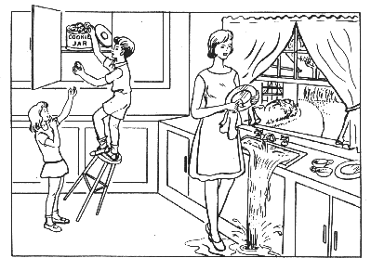
Hướng dẫn: “Giờ cô/ chú hãy mô tả tất cả những gì cô/ chú thấy trong bức tranh này càng chi tiết càng tốt. Cô/ Chú có 60 giây cho mỗi bức tranh.”
- Nếu không có phản hồi trong 10 giây, đưa ra lời nhắc thứ 2:
  - “Hãy xem và cho con biết điều gì đang xảy ra trong bức tranh.”
    - Nếu phản hồi ít hơn 2 – 3 câu hoặc dừng quá sớm, đưa ra lời nhắc thứ 3:
      - “Cô/ chú có thể cho con biết thêm điều gì về bức tranh không?”
    - Kể truyện:

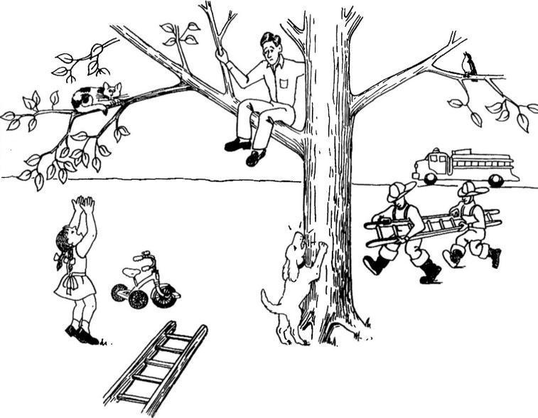
Hướng dẫn: “Giờ cô/ chú hãy kể tất cả những gì cô/ chú thấy trong bức tranh này càng chi tiết càng tốt. Cô/ Chú có . 30 giây để xem bức tranh sau đó kể lại cho con nghe nha cô/ chú”
  - Nếu không có phản hồi trong 10 giây, đưa ra lời nhắc thứ 2:
    - “Hãy xem và cho con biết điều gì đang xảy ra trong bức tranh.”
      - Nếu phản hồi ít hơn 2 – 3 câu hoặc dừng quá sớm, đưa ra lời nhắc thứ 3:
        - “Cô/ chú có thể cho con biết thêm điều gì về bức tranh không?”
    - Liệt kê từ theo chủ đề:
      - Chủ đề ngữ nghĩa: “Trong 60 giây, cô/ chú kể tên càng nhiều loại động vật càng tốt cho con nghe được không?”
      - Chủ đề âm vị: “Trong 60 giây, cô/ chú hãy kể tên càng nhiều từ bắt đầu bằng chữ `L` càng tốt, không kể tên riêng hay địa danh nha cô. Chú.”
    - Gọi tên đồ vật: hiển thị hình ảnh 5 đồ vật thông thường:
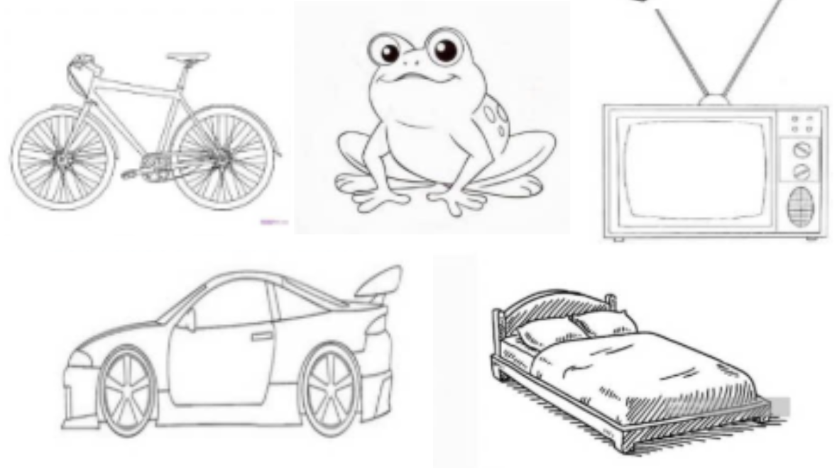
Câu hỏi: “Cô/ chú hãy liệt kê các đồ vật và con vật từ trái sang phải ạ?”
    - Giải thích quy trình:
Hướng dẫn: “Cô/ chú có thể giải thích các bước để pha một tách trà được không?”
  - Nếu không có phản hồi trong 10 giây, đưa ra lời nhắc: “Nếu muốn pha một tách trà, cô/ chú sẽ làm các bước thể nào ạ?”
    - Tính toán đơn giản:
Hướng dẫn: “Nếu bạn mua một món đồ giá 35 ngàn và đưa 100 ngàn cho thu ngân, bạn được trả lại bao nhiêu tiền?”
    - Câu hướng dẫn với “trì hoãn”:
Hướng dẫn: “Lúc trước, con có kể cho cô/ chú nghe một câu chuyện. Bây giờ cô/ chú có thể kể lại tất cả những gì cô/ chú nhớ về câu chuyện đó không?”
  - Nếu trong 10 giây người tham gia không nhớ, gợi ý chung: “Cô/ chú có nhớ con đã kể một câu chuyện không?”
*NOTE: câu chuyện ở câu số 1: “Cửa hàng bán vật dụng thể thao của ông Bình tổ chức đợt khuyến mãi lớn hàng năm, từ thứ Ba đến hết tuần. Các mặt hàng thể thao được giảm giá 75%, còn áo khoác thì giảm 30%. Khách mua hàng rất đông, chen lấn nhau để giành lấy những món đồ tốt nhất. Sau giờ đóng cửa, khi đợt khuyến mãi kết thúc, ông chủ đã tặng mỗi nhân viên một phần quà cảm ơn họ đã làm việc vất vả.”
- Kết thúc:
Câu nói: “Chúng ta đã hoàn thành bài kiểm tra ngày hôm nay. Con cảm ơn cô/ chú rất nhiều vì đã dành thời gian tham gia nghiên cứu của con ạ.”

